Изучение русского фольклора во внеурочной деятельности
в условиях реализации ФГОС

Направление «Внеурочная деятельность» - это неотъемлемая часть образовательного процесса в школе, которая способствует в полной мере реализации требований федеральных образовательных стандартов общего образования.
Если предметные результаты достигаются в процессе освоения школьных дисциплин, то в достижении метапредметных, а особенно личностных результатов – ценностей, ориентиров, потребностей, интересов человека, удельный вес внеурочной деятельности гораздо выше, так как ученик выбирает ее исходя из своих интересов, мотивов. Для ребенка создается особое образовательное пространство, позволяющее развивать собственные интересы, успешно проходить социализацию на новом жизненном этапе, осваивать культурные нормы и ценности.
Во внеурочной деятельности создаются условия для развития личности ребёнка в соответствии с его индивидуальными способностями, формируется познавательная активность, нравственные черты личности, коммуникативные навыки.
Знакомство с русским фольклором является важнейшим фактором формирования мировоззрения личности, понимания роли и места каждого человека и народа в огромном мире, является одним из важнейших факторов формирования духовности и нравственности подрастающего поколения. А именно эти цели ставит перед собой современная общеобразовательная школа.
На мой взгляд, народное творчество, всё дальше и дальше отодвигается от современного ребёнка. Связано это с распадом русской деревни, и с повальным увлечением массовым «искусством». Учащиеся мало знают народных сказок, пословиц, поговорок, народных песен, зато про хоббитов, троллей и всякого рода сказочных монстров знают хорошо. В этом нельзя не почувствовать влияния многочисленных зарубежных мультфильмов. А ведь устное народное творчество - это возможность прикоснуться к своим корням, ощутить себя частицей великого народа, хранителем и продолжателем его многовековых традиций и культуры.
Фольклор порождает в душе маленького человека доброе и прекрасное, так как фольклор не читает морали, а ненавязчиво учит ребёнка быть добрым, трудолюбивым, любить природу, гордиться своим родным краем. Поэтому обращение к фольклору в школе естественно и необходимо не только на уроках, но и во внеурочной работе.
С учетом важности и своевременности данного вопроса я попыталась разработать программу фольклорных занятий. Программа реализует идею изучения и развития традиций и духовности русского народа.
В школьной практике знакомство с фольклором обычно происходит эпизодически. Это и на уроках литературного чтения, и технологии, и изобразительного искусства, и музыки, и окружающего мира, и физической культуры. Отсутствие систематического изучения культурных традиций своего народа является причиной того, что дети не испытывают к ним достаточного интереса. На мой взгляд, в народных песнях, играх, обрядах, праздниках прекрасный материал для развития эстетических чувств учащихся, для расширения их кругозора и повышения культурного уровня.
Цель программы: Создание условий для нравственно - эстетического воспитания детей через изучение народного творчества родного края. Воспитание ребенка в традициях национальной народной культуры, формирование бережного отношения и любви к ней.
Задачи
- образовательные:
- - дать детям представление о фольклоре как источнике народной мудрости, красоты и жизненной силы,
- - обеспечить знание традиционного русского, музыкально-поэтического творчества, доступного для освоения в детском возрасте;
- воспитательные:
- - формировать нравственные человеческие качества: человеколюбие, честность, уважительное, бережное и добросовестное отношение к традициям родного края, уважение к взрослым и сверстникам;
- - формировать национальное самосознание учащихся, уважение к своему народу;
- развивающие:
- - развивать творческие способности учащихся;
- - развивать активное восприятие музыки посредством музыкального фольклора;
- - формировать навыки пения, навыки сценического мастерства
Предполагаемые результаты реализации программы
- учащиеся должны знать:
- - основные праздники народного календаря;
- - заклички, песни, игры, поговорки, пословицы, загадки, шутки, небылицы, частушки, сказки;
- учащиеся должны уметь:
- - исполнять песни, выполнять игровые, хороводные движения, элементы пляски;
- - выразительно декламировать;
- - рассказывать о народных праздниках и календарных приметах.
Начала я с того, что попыталась заинтересовать детей созданием малой книги фольклора. Учащиеся были разбиты на равноценные группы с общим интересом, каждая группа выбрала себе один из видов устного фольклора и попыталась создать свою страничку: загадки, дразнилки, заклички, колыбельные, скороговорки, потешки, поговорки, пословицы и т.д.
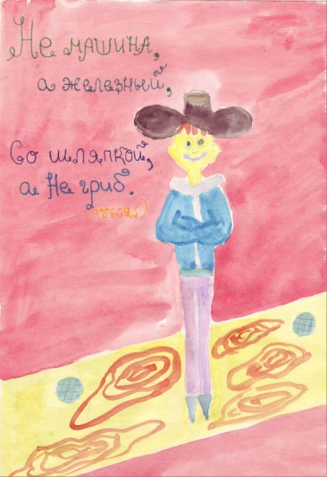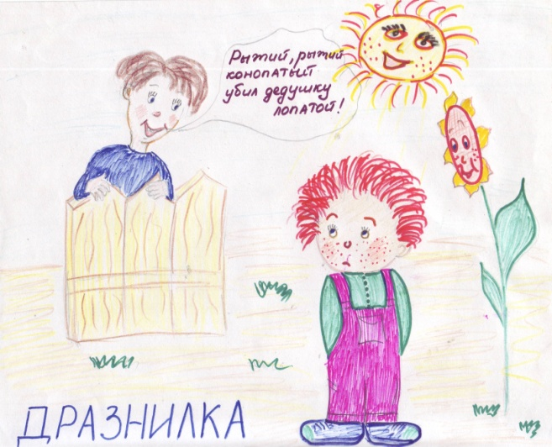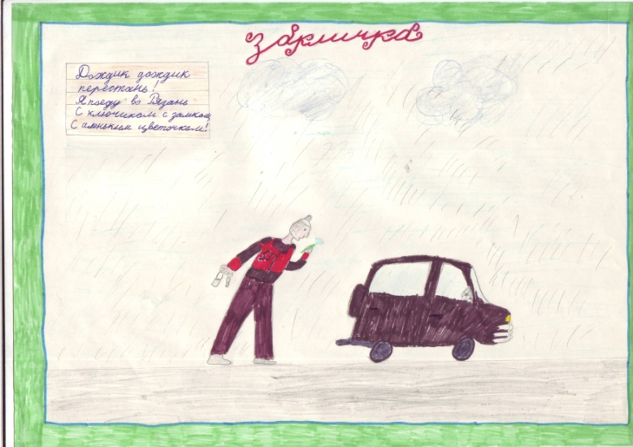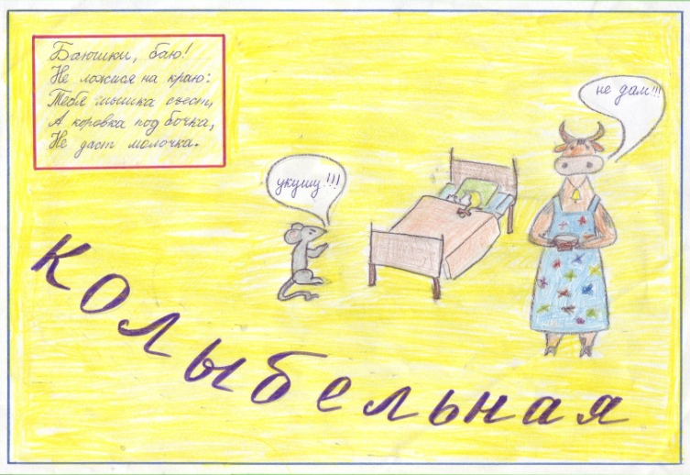
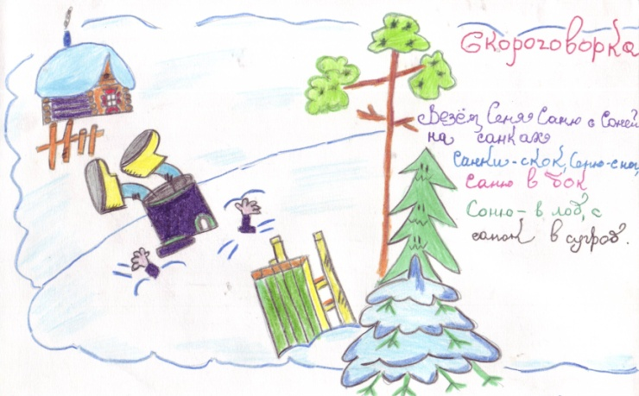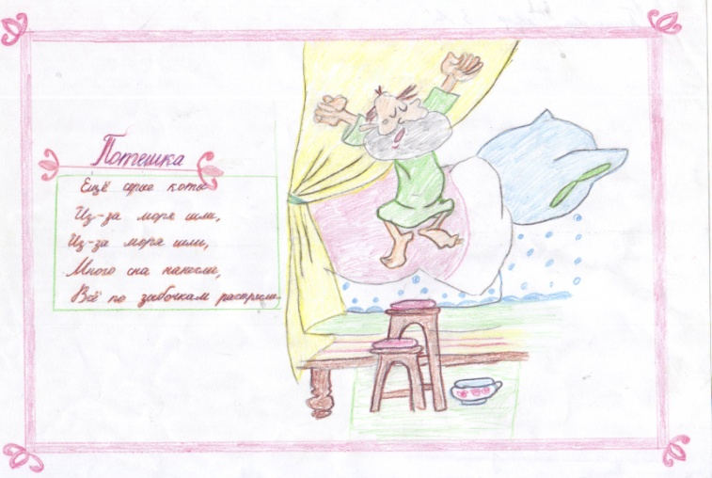
Многообразие методов и приемов работы с фольклорными источниками настолько велико, что позволяет максимально реализовать творческий потенциал детей, делает занятия непохожими одно на другое. Здесь всегда можно найти место игре, конкурсу, викторине, театрализованному представлению.
Следующим шагом изучения фольклора стало подготовка и проведение праздников «Осенин» или «Семейных посиделок», в результате которых дети познакомились с русскими народными песнями, музыкальными инструментами, обменивались скороговорками и пословицами, присказками.
В это же время, кроме песен, мы разучивали народные игры, хороводы и потешки с движениями. Короткий текст потешки легко усваивается детьми. Яркий образ, динамичность вызывает у них желание двигаться. Эти игры и потешки дети переносят в свободные игры, а в дальнейшем мы их используем на обрядовых праздниках. В играх часто используем игровые зачины, т.е. водящего выбираем по считалочке. Дети это делают с большим удовольствием.
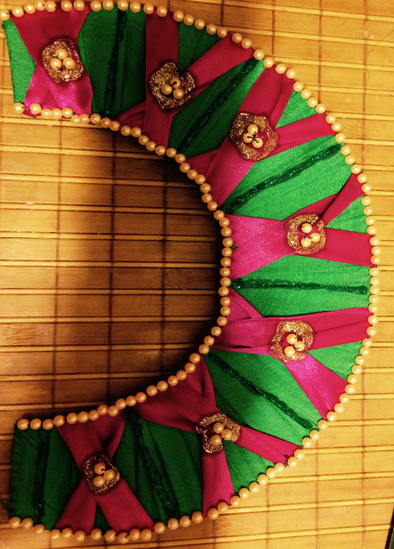
В подготовке наших праздников большое значение имеет контакт с родителями, которые участвуют вместе с детьми в играх, народных обрядах. Вместе с родителями и учениками класса подготовили мастер-классы по изучению русского народного костюма и изготовлению кокошника.
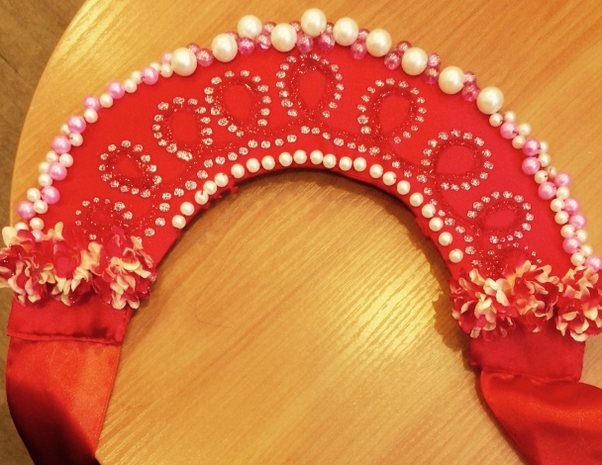
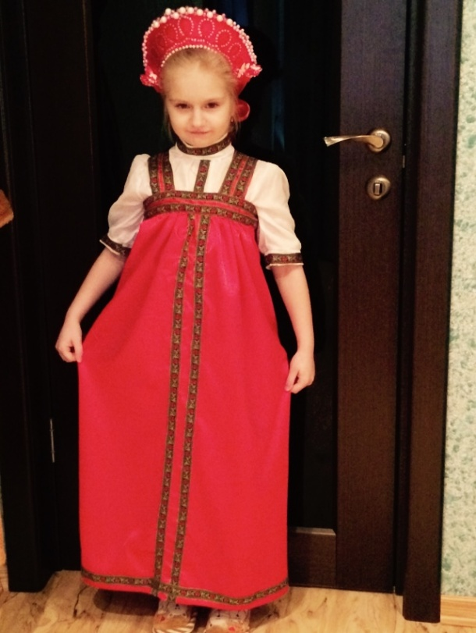
Итогом работы с русским фольклором стал наш праздник: «Госпожа ты, наша Масленица».
За две недели до праздника каждая группа начинает изучать названия дней масленичной недели, почему они так называются, что происходило в данный день.
С началом праздничной недели мы начали знакомить учащихся нашей школы с тем, что изучили сами, проигрывая каждый день перед началом уроков.
Рассказывали, как назывались дни недели, какое значение придавалось обрядам и играм в эти дни.
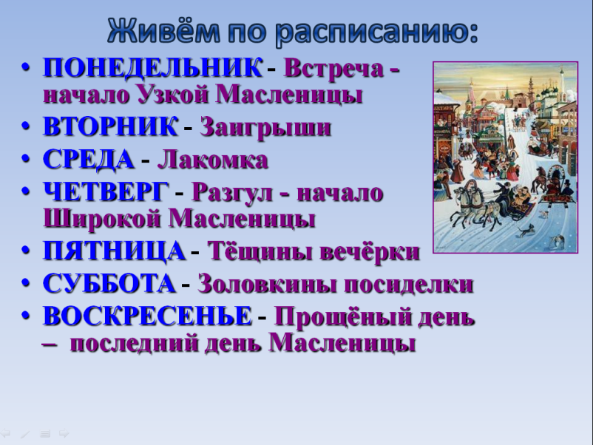
Так, например, в понедельник учащиеся рассказывали о том, почему этот день называется «Встреча», как надо правильно приветствовать Масленицу, с какими словами заливать горку для катания, какие песни уместны в данный день.
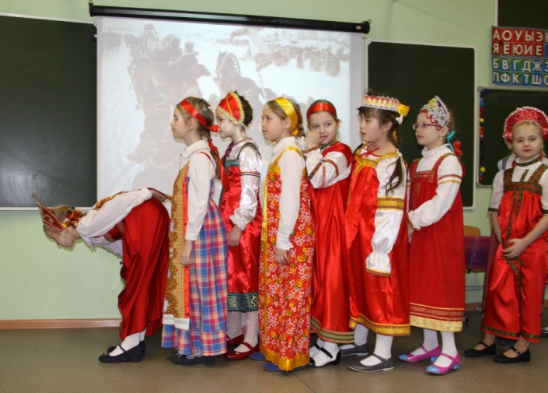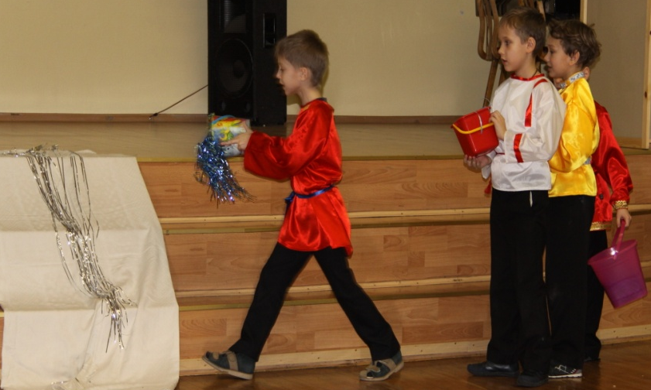
Следующий день, вторник – «Заигрыши», был самым весёлым днём для учащихся, так как именно в этот день они знакомили своих сверстников с русскими народными играми: «Золотые ворота», «Горелки», «Звонарь», «Заря» и др.
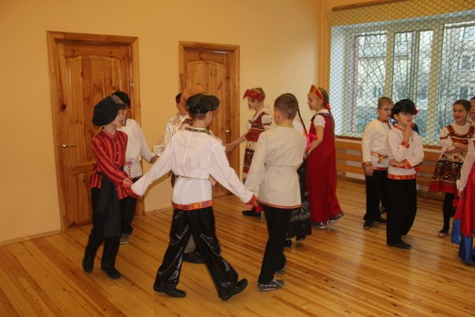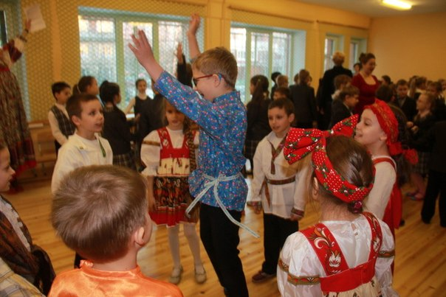
Среда – «Лакомка». Ребята узнали, что блин - знак богатства, с какими словами хозяйки обращались к месяцу, чтобы блины были пышными и вкусными, как малыши выпрашивали их у хозяек.
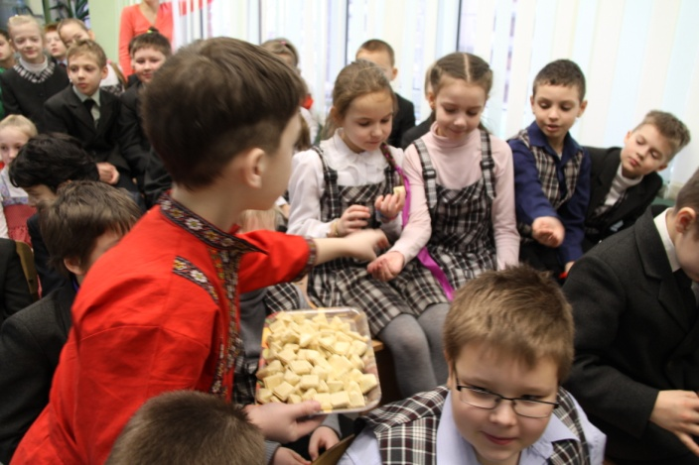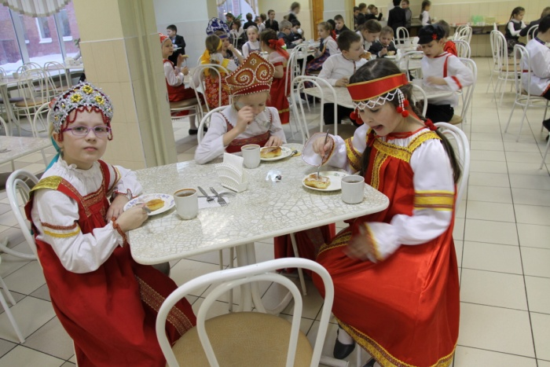
Четверг – « Широкая масленица». Было решено провести мастер-класс по изготовлению куклы Масленицы.
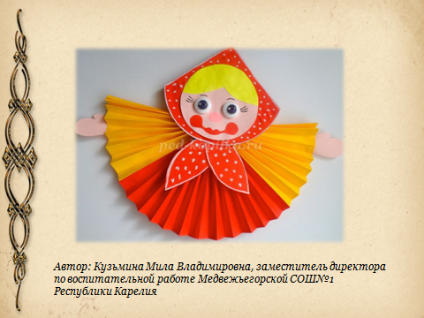
Сам праздник у нас состоял из трёх частей:
- праздничной (с играми, плясками, инсценировками), которая проходил в зале школы. Учащиеся вспоминали, что же они узнали об этом народном празднике.
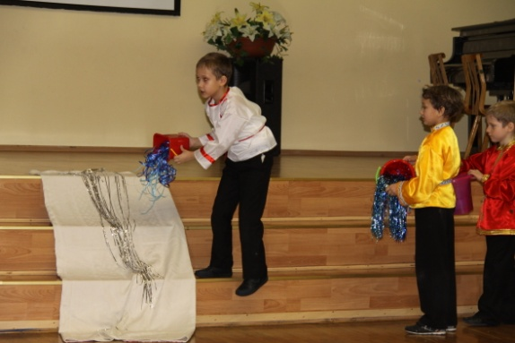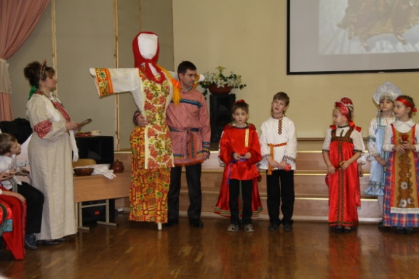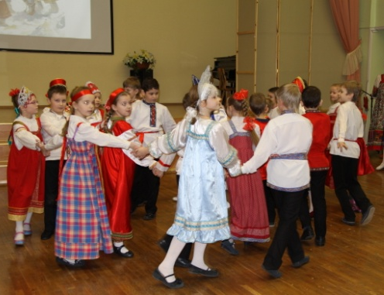
- на улице - сжигание масленицы;
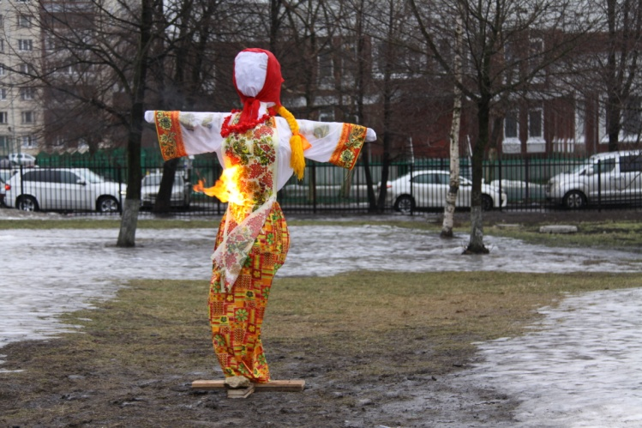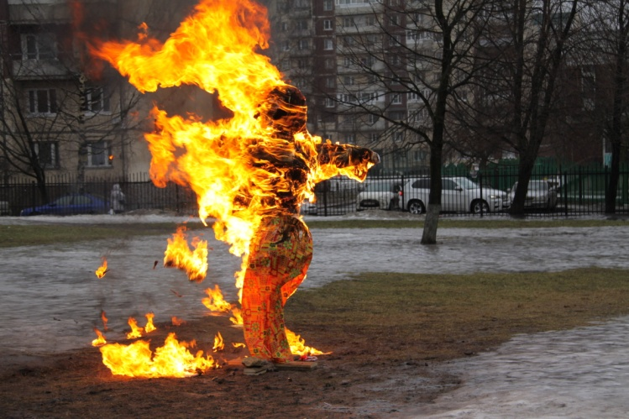

- в классе – с песнями, играми и с угощением блинами;
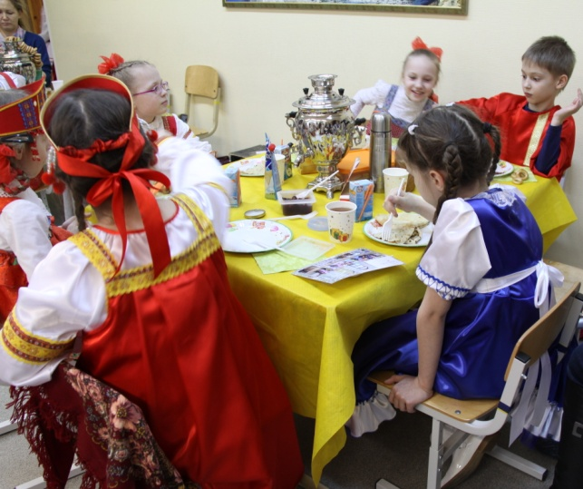
Праздник был полон искрометного веселья, неподдельной детской радости.
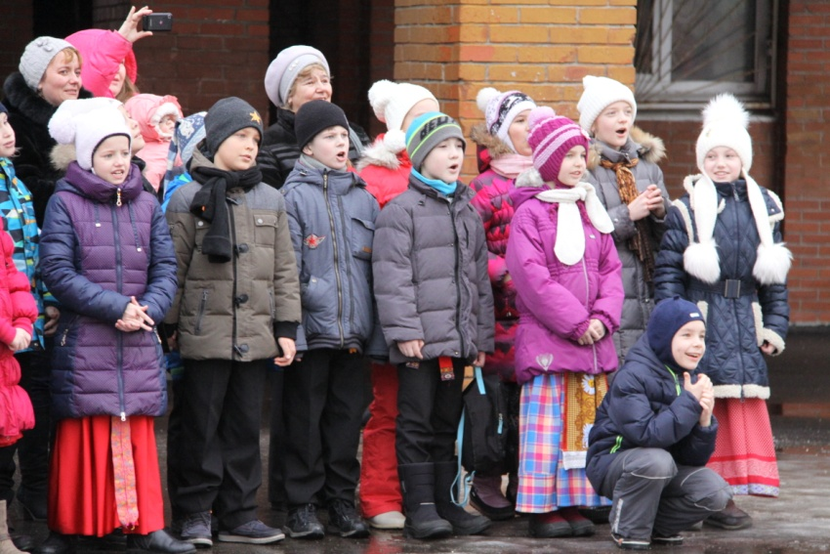
Таким образом, изучение русского фольклора во внеурочной деятельности позволяет широко поставить и решать задачи воспитания, так как веками складывавшееся народное творчество несет в себе мощный заряд подлинных общечеловеческих ценностей, нравственности и духовности народа. Знакомясь, например, с кругом обрядовых празднеств (календарных и семейных), ребята обращают особое внимание на умение наших предков бережно и уважительно относиться к природе, любить и почитать родных, хранить память о прошлом. Пословицы и поговорки дают повод говорить о заложенной в них мудрости, применении ее к сегодняшнему дню, к современной жизни, в том числе жизни самих ребят.
Как показала практика, работа с фольклорным материалом предоставляет огромные возможности для развития у школьников таких качеств, как внимание, наблюдательность, воображение, память. Народное поэтическое творчество – искусство устное. Приобщение к нему развивает речь, формирует определенные умения и навыки обращения с устным словом, рассчитанным на слушателя, аудиторию.
Дети становятся добрее и внимательнее друг к другу, расширяется их кругозор, повышается интерес к познанию окружающего мира через игру, песни, импровизации. У детей развивается воображение, эстетические вкусы, творческая фантазия.
Изучение русского фольклора во внеурочной деятельности, по моим наблюдениям, дает учащимся, прежде всего, ощущение чего-то родного, близкого, своего. Русские народные традиции находят живой отклик в душах детей. Словом, изучение русского фольклора предоставляет каждому ученику право выбора пути развития личных интересов и способностей, становится своеобразным приглашением к совместному творчеству учителя и учеников.
Таким образом, углубленное и систематическое изучение фольклора во внеурочной деятельности позволяет, по моему мнению, в комплексе решать задачи образования, воспитания и развития современных школьников и вместе с этим является одним из актуальных и перспективных направлений сохранения и возрождения традиционной народной культуры.
Список литературы:
- Григорьев В.М. Народные игры и традиции в России. – М., 1999
- Дайн Г.Л. Детский народный календарь. Приметы, поверья, игры, рецепты, рукоделие. – М.: Дет. лит., 2001.
- Дайн Г.Л. Игрушечных дел мастера. – М.: Просвещение, 2005.
- Дайн Г.Л. Русская игрушка. – М.: Советская Россия, 1987.
- Детский фольклор. Частушки. – М.: Наследие, 2001.
- Мельников М.Н. Русский детский фольклор. – М.: Просвещение, 2012.
- Методика собирания и изучения народных игр. Изд. 2-е / Автор-сост. В.М. Григорьев. – М., 2010

